中航信托•天启352号红星苏州盛泽项目股权投资集合资金信托计划

季度监管分析报告

报告期：2021 年 02 月 01日至 2021 年04月 30日

委托方：中航信托股份有限公司
受托监管机构：北京康信君安资产管理有限公司

驻场人员：范青杰

一、项目概况
项目名称 | 中航信托·天启【2020】352号红星苏州盛泽项目
业务部门 | 不动产（准）事业部 | 项目成立日 | 2020年7月
项目总规模（万元） | 107700 | 截至报告日已投放规模（万元） | 106900
合作开发商/交易对手 | 重庆红星美凯龙企业发展有限公司
交易结构简述 | 10.77亿元以股+资本公积形式初始受让上海洛翊企业管理有限公司（下称：SPV公司）30%股权（在满足银行开发贷和政府的相应条件下，最终持有SPV公司70%股权），SPV公司收到资金后以增资+资本公积的形式投资到项目公司里，并持有项目公司95%股权；最终信托资金用于标的项目的开发建设和归还小股东（江苏盛泽投资有限公司）前期超额投入资金。
标的项目名称（案名） | 舜湖和风雅苑 | 地址 | 苏州市吴江区盛泽镇坛丘敦煌路818号
项目业态及面积 | 本项目占地面积为101,740.27㎡，总建筑面积为287,732.90㎡，可售面积为206,076.34㎡，可售比为71.62%；其中：高层住宅可售面积206,076.34㎡，地下可售车位1,828个，实际可售1,280个。

- 项目监管执行
被监管公司 | 应共管未共管物品 | 存在的监管漏洞、安全风险提示 | 备注
上海洛翊企业管理有限公司公司（spv） | 无 | 无 | SPV账户未监管，账户及复核盾由信托经理直接监管
苏州星盛房地产开发有限公司（项目公司） | 无 | 基本存款账户未加信托印鉴。 | 预计在5月17日增加信托印鉴。

项目重要节点进程

1、项目公司经营计划节点达成情况
序号 | 时间节点 | 进度要求/计划 | 目前完成进度 | 备注
1 | 2020年7月 | 用地规划许可证 | 已完成 | 1#地块：2020年7月20日  2#地块：2020年7月20日
2 | 2020年8月 | 不动产权证书 | 已完成 | 1#地块：2020年7月30日  2#地块：2020年7月30日
3 | 2020年8月 | 工程规划许可证 | 已完成 | 1#地块：2020年9月18日  2#地块：2020年9月3日
4 | 2020年8月 | 施工许可证 | 已完成 | 1#地块：三标段2020年10月15日  四标段2020年10月16日  2#地块：一标段2020年9月17日  二标段2020年9月21日  1号楼（售楼处）2020年11月5日
5 | 2020年8月 | 开工 | 已完成 | 2020年8月16日
6 | 2020年12月 | 首次董事会召开 | 已完成 | 2020年12月
7 | 2020年12月 | 达到预售条件 | 已完成 | 2020年12月20日
8 | 2020年12月 | 预售证 | 已完成 | 2020年12月25日
9 | 2020年12月 | 开盘 | 已完成 | 2020年12月27日
10 | 2021年6月 | 结构封顶
11 | 2022年12月 | 竣工备案证
12 | 2023年3月 | 交付证
- 对赌节点达成情况
序号 | 时间节点 | 对赌要求 | 实际达成情况 | 应对方案
1 | 2021年6月30日 | 需在该时间前开始预售 | 已于2020年12月27日预售

四、项目本季度进展

1、资金
项目公司2月期初余额为50,907.78万元，2021年2月1日至2021年4月30日期间，项目资金流入合计为69,051.89万元，资金流出合计84,027.41万元，明细见下表：
期初余额（万元） | 50,907.78
流入合计 | 69,051.89
其中：销售收入 | 38,915.87
外部融资 | 30,000.00
信托投入 | 0.00
融资方投入 | 0.00
其他流入 | 136.03
流出合计 | 84,027.41
其中：项目建设 | 3147.92
向融资方划付 | 75,000.00
向信托划付 | 0.00
归还金融借款 | 0.00
其他支出 | 5879.50
期末余额（万元） | 35,932.26

2、销售

1)销售实现
本项目可售面积206,076.34㎡，已开盘63,627.42㎡，累计已售58,300.80㎡，取得预售证未售出面积为5,326.62㎡，未取得预售证面积为142,448.92㎡。以目前均价计算，剩余货值266,973.93万元。全部已售物业均为住宅物业，其他类型物业尚未销售。

项目于2020年12月27日首次开盘推出住宅306套，可售面积42,816.66㎡，2021年4月17日加推136套，可售面积20,810.76㎡。累计取得预售证面积为63,627.42㎡。截至2021年4月30日：项目累计销售408套，销售面积为58,300.80㎡，其中签约400套，认购8套，月均去化面积14,575.2㎡。累计认购、签约合同总价100,238.48万元，其中认购备案合同总价1,984.44万元,签约合同总价98,254.04万元；回款总额65,453.54万元，累计去化率92.31%。
累计销售明细：
期间 | 业态 | 套数 | 销售面积 | 销售额 | 均价(万元/㎡，车位：万元/套)
期间 | 业态 | 套数 | （㎡） | （万元） | 均价(万元/㎡，车位：万元/套)
2020年12月底 | 住宅 | 193 | 27,265.52 | 47,620.24 | 1.75
2021年1月底 | 住宅 | 262 | 36,759.23 | 63,186.15 | 1.64
2021年2月底 | 住宅 | 295 | 41,147.10 | 70,564.62 | 1.68
2021年3月底 | 住宅 | 296 | 41,290.22 | 70,780.12 | 1.51
2021年4月底 | 住宅 | 408 | 58,300.80 | 100,238.48 | 1.73
累计去化率 | 住宅 | 92.31% |  |  | -

2)销售计划达成
按照项目公司经营计划，至2021年4月累计应实现销售24,729.16㎡，实现销售合同金额42,781.45万，计划回款42,781.45万，截至2021年4月30日项目实际销售面积58,300.80㎡，实现合同销售金额100,238.48万，回款65,453.54万,销售进度符合经营计划。

3）项目剩余货值
①项目总用地面积为101,740.27平方米，容积率2.0。住宅可售建筑面206,076.34平方米，可售车位个数1280个，截至2021年4月30日，预计总货量367,212.41万元。其中已售住宅面积58,300.80平方米，销售合同额100,238.48万元，销售均价1.72万元/平方米；未售住宅面积147,775.54平方米，按已售住宅均价计算，未售住宅剩余货值为254,173.93万元；未售车库1280个，参考市场均价10万/个，未售车库货值12,800.00万元,项目剩余总货值266,973.93万元。
②未售部分价格分析
按经营计划，本项目目标总货值376,157.00万元，截至2021年4月30日，为达成销售目标，本项目剩余货量的均价应达到：住宅1.78万/平米、车库10万/个，其中住宅所需均价高于目前项目住宅实际成交价1.72万/平方米，车库所需均价基本与市场价格持平。
序号 | 业态 | 目标总货值（万元） | 目标均价（万/㎡、万/个） | 已售货值（万元） | 已售面积（㎡、个） | 已售均价（万/㎡） | 剩余销售任务（万元） | 未售面积（㎡、个） | 达成目标所需均价（万/㎡、万/个）
1 | 住宅 | 363,357.00 | 1.76 | 100,238.48 | 58,300.80 | 1.72 | 263,118.52 | 147,775.54 | 1.78
2 | 车库 | 12,800.00 | 10.00 | 0.00 | 0.00 | —— | 12,800.00 | 1,280.00 | 10.00
5 | 合计 | 376,157.00 |  | 100,238.48 | 58,300.80 |  | 275,918.52 | —— | ——
注：目标总货值及可售面积（个数）来源于首董会项目经营计划。

3、工程进度
- 证照：2021年4月14日，项目取得2#地块5#、7#楼预售许可证。截至2021年4月30日，项目公司已取得证照如下表：
五证 | 1#地块 |  | 2#地块 |  | 备注
五证 | 取证时间 | 证书编号 | 取证时间 | 证书编号
不动产权证书 | 2020-07-30 | 苏（2020）苏州市吴江区不动产权第9032627号 | 2020-07-30 | 苏（2020）苏州市吴江区不动产权第9032632号
建设用地规划许可证 | 2020-07-20 | 地字第320509202001081号 | 2020-07-20 | 地字第320509202001082号
建设工程规划许可证 | 2020-09-18 | 建字第320509202000129号 | 2020-09-03 | 建字第320509202000122号
建筑工程施工许可证 | 三标段2020-10-15  四标段2020-10-16 | 三标段320509202010150101  四标段320509202010160401 | 一标段2020-09-17  二标段2020-09-21  1号楼（售楼处）2020-11-05 | 一标段320509202009170101  二标段320509202009210201  1号楼（售楼处）320509202011050101
商品房预售许可证 | - | 尚未取得 | 2020-12-25 | 苏房预吴江〔2020〕384号(8#9#10#11#楼)
商品房预售许可证 | - | 尚未取得 | 2021-4-14 | 苏房预吴江〔2021〕055号（5#7#楼）
说明：以上证书均存放在共管保险柜，其中施工许可证为电子版。
- 形象进度：首批推盘区最高施工至16层；其它货量区：2#地块（一期）一标段8#十二层结构平板铺设完成、11#十三层结构梁板钢筋安装、5#八层面模板铺设、6#二层墙柱封模完成，3#正负零结构浇筑完成；二标段9#十五层梁板钢筋安装、10#十六层墙柱钢筋安装、4#六层面平板铺设完成、7#七层结构梁板钢筋安装完成，2#墙柱钢筋安装完成，墙柱封模整体完成70%，平板完成30%（西侧）。1#地块（二期）正在进行试桩。
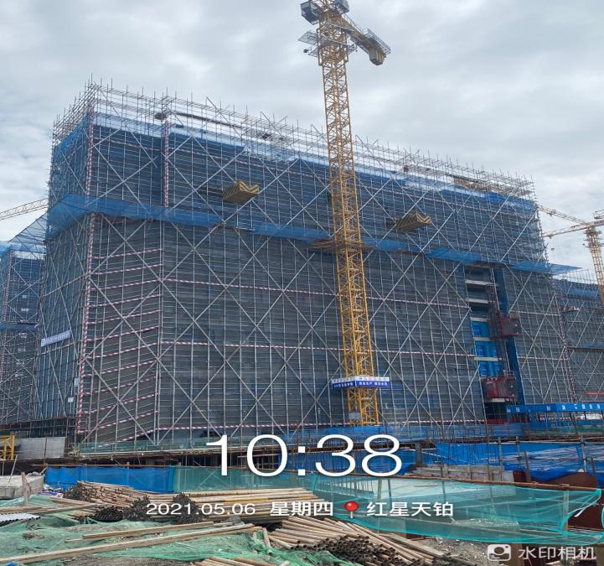  8#十二层结构平板铺设完成 | 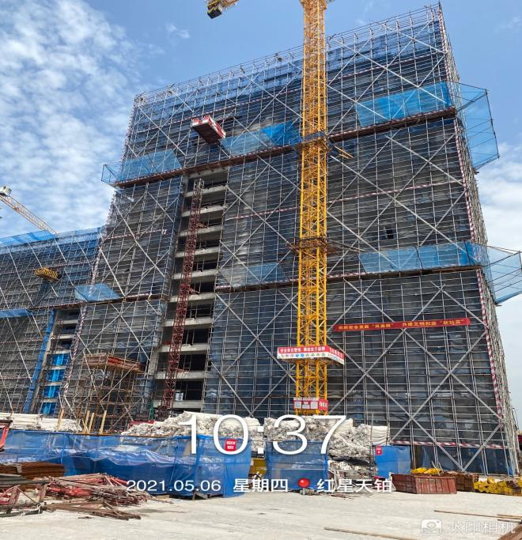  9#十五层梁板钢筋安装
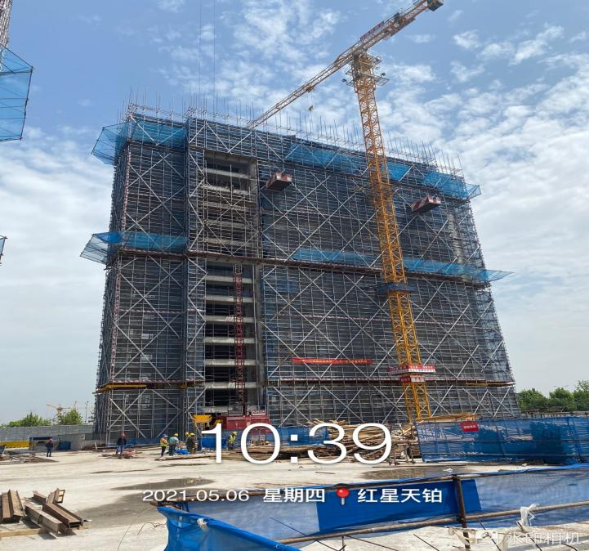  10#十六层墙柱钢筋安装 | 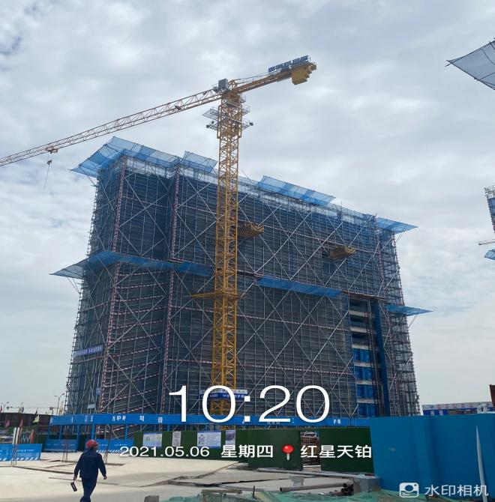  11#十三层结构梁板钢筋安装
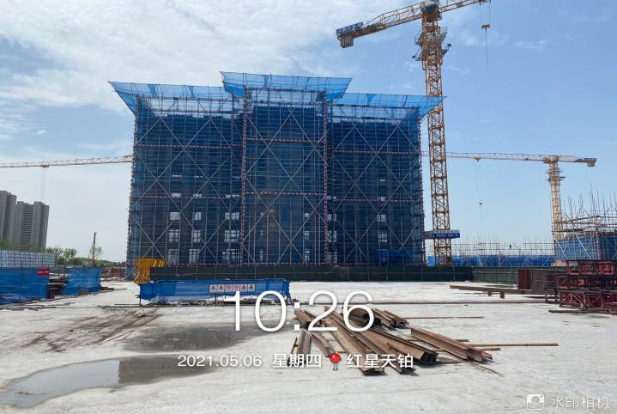  5#八层面模板铺设 | 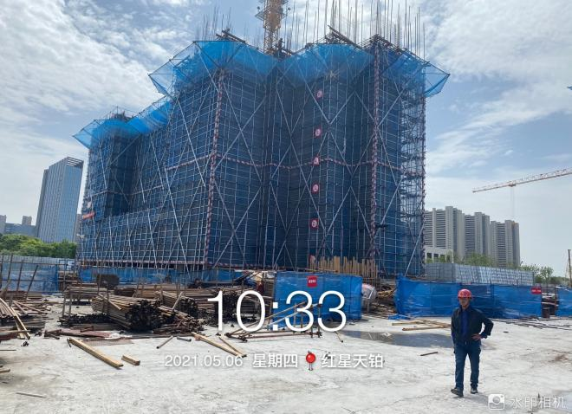  7#七层结构梁板钢筋安装完成
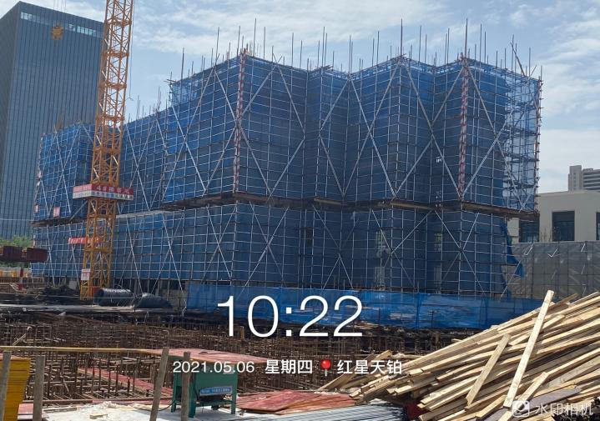  4#六层面平板铺设完成 | 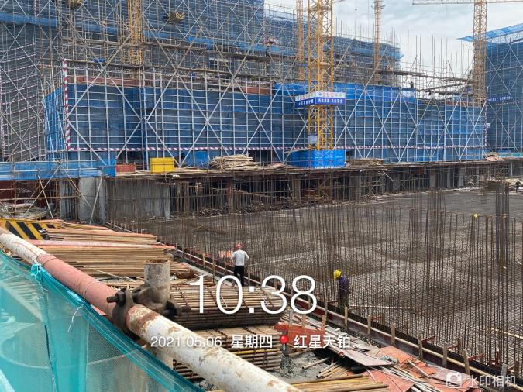  6#二层墙柱封模完成
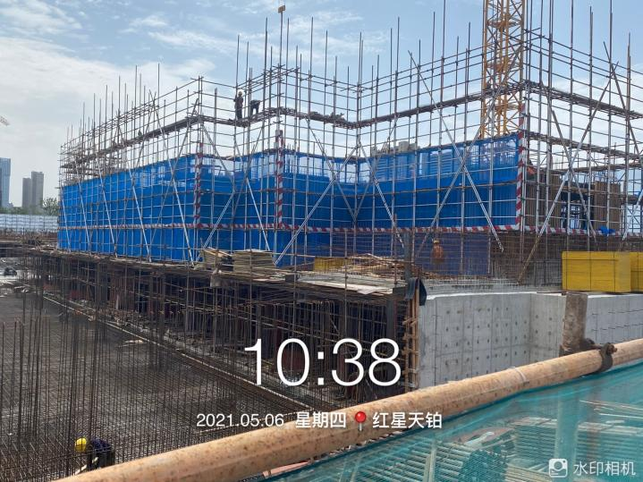  3#正负零结构浇筑完成 | 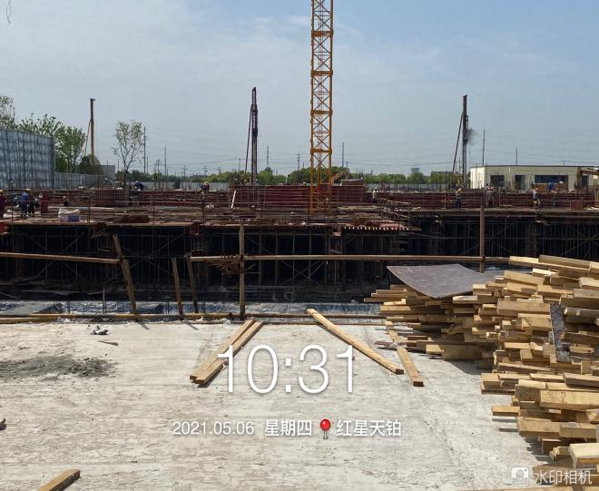  2#墙柱钢筋安装完成，墙柱封模整体完成70%

4、成本执行

1）项目累计投入成本及费用共计176,568.27万，占总投资预算51.40%，未超成本目标。
支出项目 | 总预算金额（万） | 累计支出（万） | 进度（累计支出/预算）
土地费用 | 161,730.33 | 152,399.47 | 95.08%
市政配套费 | 0.00 | 1,373.55 | 95.08%
前期费用 | 4,968.00 | 1,888.69 | 38.02%
建安工程费 | 120,543.00 | 10,618.21 | 8.81%
营销费用 | 9,403.93 | 1,351.48 | 14.37%
管理费用 | 9,403.93 | 2,022.18 | 21.50%
财务费用 | 11,205.00 | 3,806.38 | 33.97%
支付各类税费 | 26,265.63 | 2,740.81 | 10.43%
其他支出 | 0.00 | 367.50 | ___
合计 | 343,519.82 | 176,568.27 | 51.40%
整盘去化率 |  |  | 92.31%
工程施工进度 |  |  | 12.1%

2）本季度重大合同（金额1000万及以上）签署情况。

合同名称 | 对方单位 | 金额 | 监管审批权限
合同名称 | 对方单位 | 金额 | 权限内 | 需审批
无

5、项目再融资
1）截至2021年4月30日，项目累计取得9家银行88笔12,191.50万按揭放款。目前项目的按揭贷款发放前提是办理预抵押登记。目前按揭放款已暂时停止，需归还相应楼栋开发贷后才能继续按揭放款。

2）项目公司于2020年12月16日与江苏银行签订开发贷合同，项目公司自愿将苏（2020）苏州市吴江区不动产权第9032627号、苏（2020）苏州市吴江区不动产权第9032632号作为抵押物向江苏银行申请开发贷，贷款总金额不超过15亿元，分批次放款，于2020年12月24日放款5亿元，2021年1月22日放款3亿元，本季度未发放开发贷。
放款日期 | 金额（万） | 去向描述
2020年12月24日 | 50,000.00 | 资金归集到重庆红星美凯龙企业发展有限公司
2021年1月22日 | 30,000.00 | 资金归集到重庆红星美凯龙企业发展有限公司
合计 | 80,000.00

6、竞品及市场

1）当地市场土地供应、住房成交及库存变化简述
2021年2月至2021年4月期间，项目所在的吴江区盛泽镇未有土地推出及成交。
2021年2月至4月，吴江区共销售商品房4,902套，销售面积为27.80万平方米。销售均价为19,463.33元/平方米。剩余可售套数为17,346套。可售面积为214.15万平方米。每月销售情况详见下图：
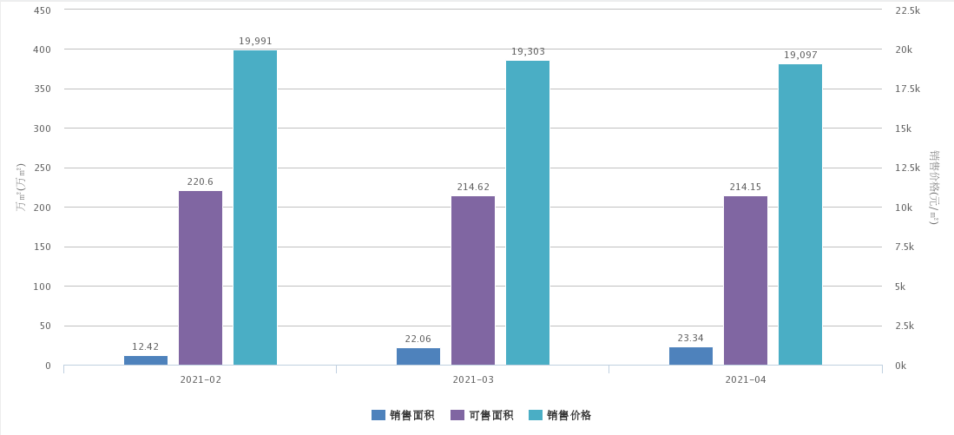
2）当地房产政策变化及对本项目的影响：依据《自然资源部国家税务总局中国银保监会关于协同推进“互联网+不动产登记”方便企业和群众办事的意见》（自然资发[2020]83号）文件，吴江区不动产登记中心开展线上办理商品房预告（抵押）登记工作。受预抵押政策影响，2021年1月28日之后备案的合同，需归还相对应的开发贷，才能继续进行按揭放款。现在银行按揭放款已停止，项目公司正在协调中。

3）竞品比较
项目名称 | 观湖春天 | 德信望澜庭
项目地址 | 吴江区盛泽春旭路与秋泽路交界处 | 吴江区盛泽镇白龙桥路2588号
成交均价  （元/㎡） | 17305元/㎡ | 17908元/㎡
开发商 | 苏州华鼎置业发展有限公司 | 苏州德信置业有限公司
开盘时间 | 2020年5月 | 2020年7月
主要户型 | 三室两厅两卫98㎡  三室两厅两卫121㎡  四室两厅两卫130㎡ | 三室两厅两卫100㎡  三室两厅两卫119㎡  四室两厅两卫139㎡
容积率 | 1.99 | 2
装修状况 | 毛坯 | 精装
总建筑面积 | 141974㎡ | 100000㎡

7、重大事项提示

受预抵押政策影响，2021年1月28日之后备案的合同，需归还相应楼栋的开发贷，才能继续进行按揭放款。现在银行按揭放款已停止，项目公司正在协调中。

